|  |  |
| --- | --- |
| **TRƯỜNG THPT CHUYÊN LÀO CAI**  **HDC ĐỀ XUẤT** | **KỲ THI CHỌN HSG CÁC TRƯỜNG THPT CHUYÊN**  **KHU VỰC DUYÊN HẢI & ĐỒNG BẰNG BẮC BỘ**  **NĂM 2022**  **Môn thi: Sinh học - Lớp 10**  *Thời gian làm bài: 180 phút* |

**HƯỚNG DẪN CHẤM**

**Câu 1. Thành phần hóa học của tế bào (2,0 điểm)**

|  |  |
| --- | --- |
| **1.** Hình 1 phản ánh cấu tạo hóa học của một steroit phổ biến trên màng sinh chất của tế bào động vật có vú.  Hãy nêu tên, cách sắp xếp các phân tử, tác dụng của steroit đó trong màng sinh chất.  **2**. Ở sinh vật nhân thực, các phân tử ARN kích thước nhỏ có vai trò gì đối với hoạt động của tế bào?  ***Hướng dẫn chấm:*** | **Kết quả hình ảnh cho cholesterol**  **Hình 1: Steroit** |

|  |  |  |
| --- | --- | --- |
| **Câu/ý** | **Nội dung** | **Điểm** |
| **1.1** | - Hợp chất hữu cơ hình 1 là cholesterol.  - Trong màng sinh chất, nhóm hydroxyl trên phân tử cholesterol tương tác với đầu phosphate của màng còn gốc steroit và chuỗi hydrocarbon gắn sâu vào màng.  - Các phân tử cholesterol đan xen vào những phân tử phospholipide để có thể kết hợp chặt chẽ với màng sinh học.  - Cách sắp xếp các phân tử như vậy đã giúp cho màng ngăn chặn các mạch acyl của phospholipide quá gần nhau để duy trì độ linh động cao của màng mà vẫn đảm bảo độ bền chắc cơ học cần thiết. | 0,25  0,25  0,25  0,25 |
| **1.2** | - ARN nhân kích thước nhỏ tham gia cấu trúc nên phức hệ cắt nối intron và exon.  - Trong phức hệ cắt nối, các ARN này thể hiện hoạt tính lyzozim cắt các vùng biên của intron và nối các exon tạo ARN hoàn chỉnh.  - ARN kích thước nhỏ kết hợp với các loại protein tạo thành miARN tham gia điều hòa hoạt động của gen.  - ARN kích thước nhỏ kế hợp với các protein tao thành các ciARN tham gia điều hòa hoạt động của gen và biến đổi cấu trúc chất nhiễm sắc. | 0,25  0,25  0,25  0,25 |

**Câu 2. Cấu trúc TB (2,0 điểm)**

**1.** Ở tế bào động vật có ba bào quan có chứa axit nucleic. Phân biệt axit nucleic của ba bào quan đó?

**2.** Các nhà khoa học nghiên cứu khả năng khuếch tán của một số chất/ion qua một loại màng tế bào và một loại lớp kép lipit trong cùng điều kiện thí nghiệm. Kết quả nghiên cứu thu được như sau:

|  |  |  |
| --- | --- | --- |
| Chất/ion | Tốc độ khuếch tán qua màng tế bào (cm/giây) | Tốc độ khuếch tán qua lớp kép lipit (cm/giây) |
| Cl- | 0,0001 | 0 |
| Na+ | 0,001 | 0 |
| K+ | 0,01 | 0 |
| Glixerol | 0,01 | 0,01 |
| H2O | 100 | 0 |
| CO2 | 100 | 100 |
| O2 | 15000 | 15000 |

**a.** Tại sao O2, CO2 và Glixerol có thể khuếch tán qua cả màng tế bào và lớp kép lipit?

**b.** Tốc độ khuếch tán của O2, CO2 và Glixerol qua lớp kép lipit phụ thuộc những yếu tố nào?

***Hướng dẫn chấm:***

|  |  |  |
| --- | --- | --- |
| **Câu/ý** | **Nội dung** | **Điểm** |
| **2.1** | - Ba bào quan đó là: ribôxôm, ty thể và nhân.  - Phân biệt axit nucleic của ba bào quan: ribôxôm, ty thể và nhân:   |  |  |  |  | | --- | --- | --- | --- | | Tiêu chí | Ribôxôm | Ty thể | Nhân | | Loại axit | rARN | ADN | ADN | | Số mạch | 1 mạch | 2 mạch | 2 mạch | | Đặc điểm | Xoắn | Trần, dạng vòng. | Liên kết với histon, mạch thẳng. | | 0,25  0,75 |
| **2.2a** | - Do cả màng tế bào và lớp kép lipit đều có cấu tạo lớp kép lipit phân cực.  - Do O2, CO2 và Glixerol là các chất không phân cực hoặc phân cực yếu → Có khả năng khuếch tán qua lớp kép lipit. | 0,25  0,25 |
| **2.2b** | - Tính phân cực của chất tan; Khối lượng phân tử; kích thước chất tan.  - Tương tác giữa chất tan và dung môi, nhiệt độ, tính chất của lớp kép lipit | 0,25  0,25 |

**Câu 3. CHVL&NL - đồng hoá (2,0 điểm)**

**1.** Hình bên minh họa ảnh hưởng của nhiệt độ đến tốc độ phản ứng enzim.

Nhiệt độ (oC)

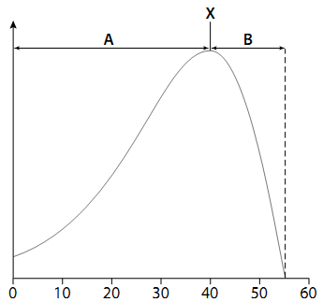

Tốc độ phản ứng ứng

**a.** X là gì và có giá trị trung bình khoảng bao nhiêu đối với các enzim ở động vật có vú?

**b.** Phản ứng enzym ở vùng B diễn ra như thế nào? Giải thích?

**2.** Một trong những cơ chế điều hòa việc cố định CO2 trong chu trình Canvin là hoạt động của các enzim phụ thuộc pH. Các enzym này tăng hoạt tính ở pH cao. Hãy giải thích vai trò thúc đẩy cố định CO2 của chúng dưới ánh sáng?

**3.** “Mặc dù quá trình electron vòng trong quang hợp có thể là một đồ thừa của tiến hóa để lại” nhưng nó cũng đóng một vai trò có lợi cho thực vật bậc cao. Bằng kiến thức của mình, em hãy chứng minh điểm kém tiến hóa và ưu điểm của nó.

***Hướng dẫn chấm***

|  |  |  |
| --- | --- | --- |
| **Câu/ý** | **Nội dung** | **Điểm** |
| **3.1a** | X là giá trị nhiệt độ tối thích (thích hợp nhất, tối ưu) của phản ứng enzim. Nó có tính đặc trưng enzim – cơ chất. Khi enzim bão hòa, nhiệt độ này là nhiệt độ mà tốc độ phản ứng enzim là cao nhất. Đối với các enzim của động vật có vú, X có giá trị trung bình là 37oC (một số trường hợp có thể lên đến 40oC | 0,25 |
| **3.1b** | Ở vùng B tốc độ phản ứng giảm dần khi nhiệt độ tăng lên  Vì: khi nhiệt độ tăng vượt qua nhiệt độ tối ưu, cấu trúc của enzim bị biến đổi, cơ chất giảm dần ái lực liên kết với enzim (*thí sinh cũng có thể giải thích: số lượng trung tâm hoạt động của enzim giảm dần*), do vậy tốc độ phản ứng giảm. Tốc độ phản ứng bằng 0 là do enzim bị biến tính (mất hoạt tính hoàn toàn. | 0,25 |
| **3.2** | - Ngoài ánh sáng, chuỗi vận chuyển điện tử xảy ra nên prôtôn được chuyển từ chất nền vào xoang tylacôit 🡪 giảm lượng H+ trong chất nền 🡪 tăng pH.  - Sự gia tăng pH dẫn tới sự gia tăng hoạt tính của các enzym này 🡪 thúc đẩy cố định CO2 trong chất nền lục lạp. | 0,25  0,25 |
| **3.3** | - Dòng electron vòng luôn đi cùng quá trình photphoryl hóa vòng. Nó chỉ tạo ATP mà không tạo ra NADPH và O2.  - Ở thực vật bậc cao có sự tồn tại của cả hai quá trình photphoryl hóa vòng và không vòng (quá trình này tạo NADPH, ATP và O2 do quá trình quang phân li nước).  + Khi cây bị thiếu nước, trong cây chỉ xảy ra quá trình photphoryl hóa vòng để tạo ATP cho quá trình quang hợp.  + Quá trình electron vòng có chức năng bảo vệ tế bào khỏi bị tổn thương do ánh sáng mạnh. Bằng thực nghiệm, người ta thấy rằng các cây bị đột biến không thể thực hiện được dòng electron vòng có khả năng sinh trưởng tốt trong ánh sáng yếu, nhưng không sinh trưởng tốt nơi có ánh sáng mạnh.  + Ở thực vật C4, tại tế bào bao bó mạch, khi axit malic (C4) bị tách CO2 để tạo thành axit pyruvic (C3) và axit pyruvic được chuyển về lại tế bào thịt lá để tái tạo PEP (C4) cần sử dụng ATP. ATP này được tạo ra từ dòng electron vòng xảy ra trong tế bào bao bó mạch và do không tạo ra oxi nên ở thực vật C4 không xảy ra hô hấp sáng như ở thực vật C3. | 0,25  0,25  0,25  0,25 |

**Câu 4. CHVL&NL - dị hoá (2,0 điểm)**

**1**. Phân biệt chất ức chế cạnh tranh và chất ức chế không cạnh tranh của một enzim? Nếu chỉ có chất ức chế và cơ chất cùng với các dụng cụ để xác định hoạt tính của enzim thì làm thế nào có thể phân biệt được hai loại chất ức chế nêu trên?

**2.a.** Hình 4 dưới đây mô tả hóa thẩm gắn kết chuỗi chuyền electron với tổng hợp ATP. Nếu phức hệ IV không hoạt động thì hóa thẩm có thể tạo ra ATP không và nếu như vậy tốc độ tổng hợp sẽ khác nhau như thế nào?

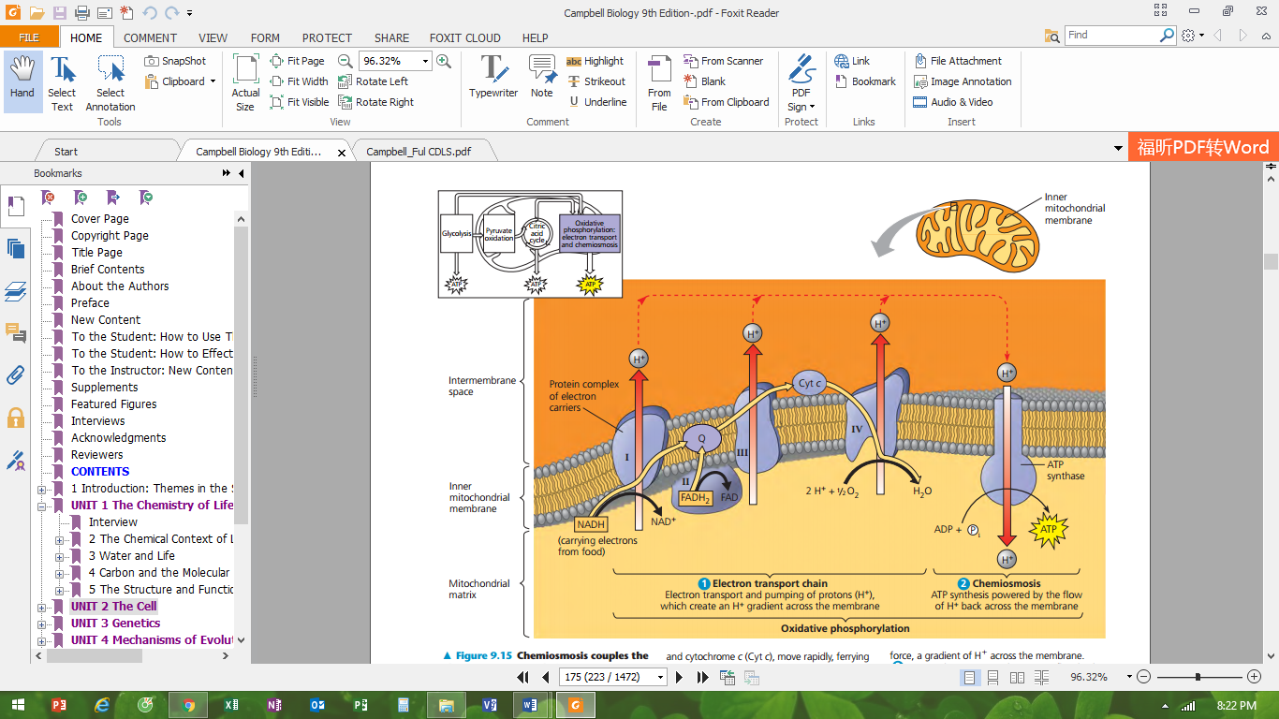

**Hình 4**

**b.** Sự thiếu oxy có ảnh hưởng như thế nào lên quá trình thể hiện ở hình trên? Giải thích?

***Hướng dẫn chấm***

|  |  |  |
| --- | --- | --- |
| **Câu/ý** | **Nội dung** | **Điểm** |
| **4.1** | |  |  |  | | --- | --- | --- | | **Tiêu chí** | **Chất ức chế cạnh tranh** | **Chất ức chế không cạnh tranh** | | Đối tượng | Là chất có cấu hình phân tử giống với cơ chất của enzim | Các chất có cấu hình phân tử khác với cơ chất của en zim, như các nhóm (gốc) mang điện, ion. | | Kiểu tác động | Liên kết vào trung tâm hoạt động của enzim, lm mất vị trí liên kết với cơ chất | Không liên kết vào vùng trung tâm hoạt động của enzim, làm biến đổi cấu hình trung tâm hoạt động của enzim. | | Chịu ảnh hưởng bởi nồng độ cơ chất | Có chịu ảnh hưởng | Không chịu ảnh hưởng |   - Có thể phân biệt được hai loại chất ức chế bằng cách:  Cho một lượng enzim nhất định cùng với cơ chất và chất ức chế vào một ống nghiệm, sau đó tăng dần lượng cơ chất thêm vào ống nghiệm, nếu tốc độ phản ứng gia tăng thì chất ức chế đó là chất ức chế cạnh tranh. | 0,25  0,25  0,25  0,25 |
| **4.2a** | - Lúc đầu, một số ATP có thể được tạo ra, bởi vì sự chuyền electron có thể tiếp tục cho đến tận phức hệ III và một gradient H+ nhỏ có thể được tăng lên.  - Ngay sau đó, không nhiều electron có thể được chuyển cho phức hệ III vì nó không thể bị tái oxy hóa do chuyển electron của nó cho phức hệ IV. | 0,25  0,25 |
| **4.2b** | - Phosphoryl hóa oxy hóa sẽ dừng lại hoàn toàn, quá trình này không tạo ra ATP.  - Không có oxy để “kéo” electron xuôi theo chuỗi chuyền electron, H+ không được bơm vào khoảng gian màng của ty thể và hóa thẩm không xảy ra. | 0,25  0,25 |

**Câu 5. Truyền tin tế bào và phương án thực hành (2,0 điểm)**

**1.** Ở một thí nghiệm, người ta gắn protein phát huỳnh quang CFP (bước sóng hấp thụ: 440nm, bước sóng phát ra: 489 nm) lên tiểu phần Gα của protein G, và YFP (bước sóng hấp thụ: 490nm, bước sóng phát ra: 527nm) lên tiểu phần Gβγ. Nếu CFP và YFP ở gần nhau thì sẽ xảy ra hiện tượng truyền năng lượng huỳnh quang, theo đó, năng lượng phát ra từ CFP có thể được YFP hấp thụ. (hình 1). Chất độc của Vibrio cholerae (VT) gây mất khả năng phân giải GTP của Gα kích thích. Chất độc của Bordetalla pertussis (BT) gây mất khả năng giải phóng GDP của Gα ức chế. Các tế bào gắn huỳnh quang được nuôi trong môi trường không bổ sung chất độc (đường liền)/ có bổ sung VT/ có bổ sung BT. Bể nuôi được chiếu ánh sáng có bước sóng 440nm. Kết quả đo huỳnh quang 527nm theo thời gian được thể hiện ở hình 2

**Bổ sung**

**chất gắn**

**Loại bỏ**

**chất gắn**

**Thời gian (s)**

**Huỳnh quang (%)**

**1**

**Không có**

**chất độc**

**2**

**Hình 1**

**Hình 2**

YFP

CFP

Gβγ

Gα

**Màng sinh chất**

**a.** Đường nào ở hình 2 thể hiện môi trường có bổ sung VT và môi trường có bổ sung BT? Giải thích

**b.** VT và BT dù có cách tác động khác nhau nhưng đều gây ra sự tăng nồng độ cAMP trong tế bào. Giải thích vì sao 2 chất độc trên lại giống nhau về hậu quả tác động?

**2.** Epinephrine là một loại hoocmon động vật có vai trò kích thích sự phân giải glycogen thành glucose-6-photphat. Người ta tiến hành thí nghiệm như sau:

- Epinephrine được trộn với glycogen phosphorylase và glycogen trong ống nghiệm.

- Epinephrine được trộn vào dung dịch chứa tế bào nguyên vẹn.

Trong trường hợp nào thì glucose – 1 – phosphate được tạo ra? Trường hợp nào không? Tại sao? Từ đó rút ra kết luận gì?

***Hướng dẫn chấm***

|  |  |  |
| --- | --- | --- |
| **Câu/ý** | **Nội dung** | **Điểm** |
| **5.1a**  **5.1b** | - VT gây mất khả năng phân giải GTP của Gα, khiến cho Gαluôn tách ra khỏi Gβγ, nên không xảy ra sự truyền năng lượng huỳnh quang khi loại bỏ chất gắn. Như vậy, đường số 2 thể hiện môi trường có bổ sung VT.  - BT gây mất khả năng giải phóng GDP của Gα, khiến cho Gαvà Gβγluôn gắn với nhau, nên sự bổ sung chất gắn không làm giảm sự truyền năng lượng huỳnh quang. Như vậy, đường số 1 thể hiện môi trường có bổ sung BT.  - VT gây mất khả năng phân giải GTP của Gα kích thích, khiến Gα kích thích luôn ở trạng thái hoạt động, dẫn đến sự hoạt hóa liên tục adenylyl cyclase → tăng nồng độ cAMP  - BT gây mất khả năng giải phóng GDP của Gα ức chế, khiến Gα ức chế luôn ở trạng thái bất hoạt, dẫn đến sự hoạt hóa liên tục adenylyl cyclase → tăng nồng độ cAMP | 0,25  0,25  0,25  0,25 |
| **5.2** | - TH1: Glucose – 1 – phosphate không hình thành vì sự hoạt hóa enzyme cần một tế bào nguyên vẹn với một thụ thể nguyên vẹn trên màng tế bào và một con đường truyền tin nguyên vẹn trong tế bào. Sự tương tác với phân tử tín hiệu trong ống nghiệm không đủ để trực tiếp hoạt hóa enzyme.  - TH2: Hoocmon này hoạt hóa được enzim phân giải glycogen. Do tế bào có thụ thể nhận hoocmon, có con đường truyền tin...  Kết luận:  - Epinephrine không tương tác trực tiếp với enzim xúc tác phản ứng phân giải glicogen.  - Quá trình hoạt hóa enzim xúc tác phản ứng phân giải glycogen có thể gồm nhiều bước trung gian. | 0,25  0,25  0,25  0,25 |

**Câu 6. Phân bào (2,0 điểm)**

**1.** Các hình dưới đây mô tả sự thay đổi hàm lượng ADN trong tế bào của một cơ thể động vật lưỡng bội ở các pha khác nhau của chu kì tế bào.

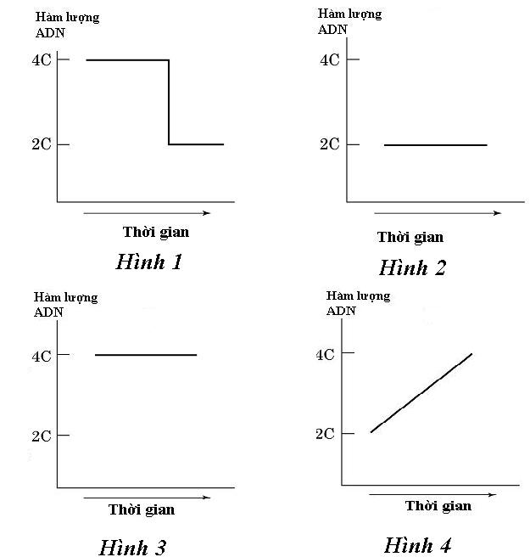

**a.** Hãy cho biết các hình 1, 2, 3, 4 tương ứng với các pha nào của chu kì tế bào? Giải thích?

**b.** Nếu tế bào bị xử lí bằng hóa chất cônsisin gây ức chế hình thành thoi phân bào thì đồ thị ở hình nào bị thay đổi? Thay đổi như thế nào? Giải thích?

**2.** Nêu cơ chế kiểm soát giúp ở mô tổn thương các tế bào phân chia phục hồi lại mô tổn thương sau đó dừng lại không phân chia tiếp? Ở tế bào ung thư chu kì tế bào có điểm gì khác?

***Hướng dẫn chấm***

|  |  |  |
| --- | --- | --- |
| **Câu/ý** | **Nội dung** | **Điểm** |
| **6.1a** | - Trong chu kì tế bào, hàm lượng ADN ổn định ở mức 2C vào pha G1, sau đó, tăng lên 4C ở pha S, ổn định ở mức 4C ở pha G2. Trong pha M, hàm lượng ADN trong tế bào ổn định ở mức 4C trong giai đoạn kì đầu đến kì sau. Sang kì cuối, hàm lượng ADN lại giảm về 2C.  - Vì thế, thứ tự các hình tương ứng với pha G1, S, G2, M là: hình 2, hình 4, hình 3, hình 1. | 0,25  0,25 |
| **6.1b** | - Nếu bị xử lí consisin làm mất khả năng hình thành thoi phân bào, khi đó, NST không phân li trong nguyên phân, các pha khác bình thường.  - Do đó, đồ thị hình 1 bị thay đổi, đường cong chuyển sang dạng nằm ngang ở mức 4C. Khi đó không có hình 1 mà chỉ còn lại 3 hình với thứ tự là hình 2, hình 4, hình 3. | 0,25  0,25 |
| **6.2** | - Có hai cơ chế chính ở các mô tổn thương giúp tế bào phân bào đó là:  + Sự ức chế phụ thuộc mật độ.  + Sự phụ thuộc neo bám.  - Ở tế bào ung thư:  + Mất cơ chế ức chế phụ thuộc mật độ và cơ chế neo bám.  + Phân chia cả khi thiếu yếu tố tăng trưởng.  + Tế bào ung thư dừng phân bào ở các điểm ngẫu nhiên trong chu kì chứ không phải ở các điểm kiểm soát bình thường.  + Nếu cung cấp đủ dinh dưỡng tế bào ung thư có thể phân chia vô hạn  *(Thí sinh trả lời được ¾ ý trong phần tế bào ung thư chấm 0,5 điểm)* | 0,25  0,25  0,5 |

**Câu 7. Cấu trúc, chuyển hóa vật chất và năng lượng ở VSV (2,0 điểm)**

**1.** *Thiobacillus ferrooxidans* là vi khuẩn sống trên các mỏ quặng có chứa pirit (FeS2) với pH = 2, được sử dụng bởi ngành công nghiệp khai thác để thu hồi đồng và uranium. Biết rằng *T. ferrooxidans* sử dụng chất cho electron là FeS2 và thu được các sản phẩm phụ trong quá trình dinh dưỡng là Fe(OH)3 và axit sunphuric.

Xác định kiểu dinh dưỡng và kiểu hô hấp của vi khuẩn *T. ferrooxidans*. Giải thích.

**2.** Gây đột biến một chủng nấm men kiểu dại, người ta thu được các thể đột biến suy giảm hô hấp do thiếu xitocrom oxidaza là một enzim của chuỗi chuyền êlectron.

Trong công nghiệp sản xuất rượu, nếu sử dụng các thể đột biến này sẽ có điểm gì ưu thế hơn so với chủng kiểu dại? Giải thích?

***Hướng dẫn chấm***

|  |  |  |
| --- | --- | --- |
| **Câu/ý** | **Nội dung** | **Điểm** |
| **7.1** | - Kiểu dinh dưỡng: hóa tự dưỡng.  - Nguồn cung cấp năng lượng: từ các phản ứng oxi hóa Fe2+ và S2- tạo thành Fe3+ và SO42-  - Nguồn cung cấp cacbon: CO2.  - Hình thức hô hấp: hiếu khí. | 0,25  0,25  0,25  0,25 |
| **7.2** | - Nấm men (kiểu dại) là vi sinh vật kị khí không bắt buộc. Trong điều kiện thiếu O2, nấm men sẽ lên men rượu. Trong điều kiện có O2, nấm men sẽ tiến hành hô hấp hiếu khí.  - Do đó, phải duy trì điều kiện kị khí để tiến hành lên men. Trong công nghệ lên men rượu, việc duy trì điều kiện kị khí đòi hỏi chi phí thực hiện.  - Chủng nấm men đột biến thiếu enzim xitocrom oxidaza (là một thành phần của chuỗi vận chuyển điện tử) dẫn tới chuỗi vận chuyển điện tử bị ngừng trệ. Chu trình Crep cũng bị ngừng vì thiếu NAD+ từ chuỗi vận chuyển điện tử. Do đó chủng nấm men đột biến này lên men rượu ngay cả khi có O2.  - Việc sử dụng chủng nấm men đột biến có ưu thế trong việc đơn giản hóa điều kiện lên men vì không cần phải duy trì điều kiện kị khí như đối với nấm men kiểu dại. | 0,25  0,25  0,25  0,25 |

**Câu 8. Sinh trưởng, sinh sản của vi sinh vật (2,0 điểm)**

**a.** Trong điều kiện nuôi ủ một chủng vi khuẩn ở 34oC, thời điểm bắt đầu nuôi cấy là 8 giờ 00 phút sáng thì đến 15 giờ 30 phút chiều đếm được 7,24.105 vi khuẩn trong 1 cm3 và đến 19 giờ 30 phút cùng ngày đếm được 9,62.108 vi khuẩn trong 1 cm3. Hãy tính tốc độ sinh trưởng (v) và thời gian thế hệ (g) của chủng vi khuẩn này.

**b.** Bằng thao tác vô trùng, người ta cho 40 ml dung dịch 10% đường glucôzơ vào hai bình tam giác cỡ 100 ml (ký hiệu là bình A và bình B), cấy vào mỗi bình 4ml dịch huyền phù nấm men bia (*Saccharomyces cerevisiae*) có nồng độ 103 tế bào nấm men/ml. Cả hai bình đều được đậy nút bông và đưa vào phòng nuôi cấy ở 35oC trong 18 giờ. Tuy nhiên bình A được để trên giá tĩnh còn bình B được lắc liên tục (120 vòng/phút). Hãy cho biết sự khác biệt có thể có về mùi vị, độ đục và kiểu hô hấp của các tế bào nấm men giữa bình A và bình B.

***Hướng dẫn chấm***

|  |  |  |
| --- | --- | --- |
| **Câu/ý** | **Nội dung** | **Điểm** |
| **8a** | t0 = 15h30 - 8h = 7,5h; t = 19h30 - 8h = 11,5h.  + Tốc độ sinh trưởng: v = n/dt = (lgN-lgNo)/[(t-to)lg2]  = lg9,62.108 - lg7,24.105/[(11,5-7,5)lg2] = 2,5940  + Thời gian thế hệ g=1/v=1/2,5940=0,3855 (h) = 23,1303 (phút) | 0,5  0,5 |
| **8b** | Bình A có mùi rượu khá rõ và có độ đục thấp hơn bình B. Do bình A để trên giá tĩnh, những tế bào phía trên sẽ hô hấp hiếu khí còn các tế bào phía dưới có ít ô xi nên chủ yếu lên mèn etylic theo phương trình tóm tắt:  Glucôzơ 🡪 2 Etanol + 2CO2 + 2ATP  Vì lên men tạo ít năng lượng nên tế bào sinh trưởng, phân chia chậm nên sinh khối thấp và tạo nhiều etanol.  + Kiểu hô hấp của tế bào nấm men ở bình A chủ yếu là lên men, chất nhận điện tử là chất hữu cơ, không có chuỗi chuyền điện tử, sản phẩm của lên men là chất hữu cơ (trong trường hợp này là etanol), tạo ít ATP.  - Bình B hầu như không có mùi rượu, độ đục cao hơn bình A. Do để trên máy lắc thì ô xi được hoà tan đều trong bình nên các tế bào chủ yếu hô hấp hiếu khí theo phương trình tóm tắt sau:  1 Glucôzơ + 6O2🡪 6H2O + 6CO2 + 38ATP  Hô hấp hiếu khí tạo ra nhiều năng lượng nên tế bào sinh trưởng và phân chia nhanh dẫn đến đục hơn, tạo ra ít etanol và nhiều CO2.  + Kiểu hô hấp của tế bào nấm men ở bình B chủ yếu là hô hấp hiếu khí, chất nhận điện tử cuối cùng là ô xi thông qua chuỗi chuyền điện tử, tạo nhiều ATP. Sản phẩm cuối cùng là H2O và CO2. | 0,25  0,25  0,25  0,25 |

**Câu 9. Virut (2,0 điểm)**

**1.** Hãy phân biệt quá trình phiên mã và quá trình sao chép trong tế bào chủ của virut chứa hệ gen ARN (+) với virut chứa hệ gen ADN về: nơi phiên mã, enzim dùng cho phiên mã, nơi sao chép, enzim dùng cho sao chép. Quá trình phiên mã có trùng với quá trình sao chép không?

**2.a.** Bằng cách nào một số virut có thể sinh sản mà không cần ADN hay thậm chí không có sự tổng hợp ADN?

**b.** Chỉ ra những nguyên nhân làm cho vi rút phải kí sinh nội bào đặc hiệu bắt buộc?

***Hướng dẫn chấm***

|  |  |  |
| --- | --- | --- |
| **Câu/ý** | **Nội dung** | **Điểm** |
| **9.1** | |  |  |  | | --- | --- | --- | |  | Virut ARN (+) | Virut ADN | | Nơi phiên mã | Trong tế bào chất | Trong nhân tế bào | | Enzim dùng cho phiên mã | ARN polimeraza phụ thuộc ARN của virut | ARN polimeraza phụ thuộc ADN của tế bào | | Nơi sao chép | Trong tế bào chất | Trong nhân tế bào | | Enzim dùng cho sao chép | ARN polimeraza phụ thuộc ARN của tế bào | ADN polimeraza phụ thuộc ADN của virut |   Ở virut chứa hệ gen ARN (+), quá trình phiên mã trùng với quá trình sao chép còn ở virut chứa hệ gen ADN quá trình phiên mã không trùng với quá trình sao chép. | 0,25  0,25  0,25  0,25 |
| **9.2a** | Vật chất di truyền của những virut này là ARN được sao chép trong tế bào bị lây nhiễm bởi các enzim do chính hệ gen vi rút mã hoá. Hệ gen virut (hoặc bản sao bổ sung với nó) có vai trò là mARN để tổng hợp nên các prôtêin của virút. | 0,5 |
| **9.2b** | - Vi rút kí sinh đặc hiệu là do virut chỉ có khả năng xâm nhập vào tế bào để kí sinh khi thụ thể của virút phù hợp với thụ thể của tế bào mà nó xâm nhập.  - Vi rút phải kí sinh bắt buộc là do viruts thiếu hệ enzim thực hiện trao đổi chất.  - Vi rút không có bộ máy sinh tổng hợp prôtêin cho bản thân nó.  *(Ghi chú: câu 9c thí sinh trả lời được 2 ý chấm 0,25đ, trả lời được đủ 3 ý chấm 0,5đ)* | 0,5 |

**Câu 10. Bệnh truyền nhiễm và miễn dịch (2,0 điểm)**

**a.** Hãy so sánh cơ chế di truyền ngang và di truyền dọc của các virus ở thực vật. Phân biệt vacxin và kháng huyết thanh?

**b.** Phân tử MHC-I và phân tử MHC- II (phức hợp hòa hợp mô chính) đóng vai trò chủ chốt trong việc trình diện kháng nguyên. Hãy nêu sự khác biệt giữa hai phân tử này về nguồn gốc, chức năng, cơ chế và các hệ quả hoạt động trong đáp ứng miễn dịch?

***Hướng dẫn chấm***

|  |  |  |
| --- | --- | --- |
| **Câu/ý** | **Nội dung** | **Điểm** |
| **10a** | - Theo con đường di truyền ngang, cây có thể bị lây nhiễm bởi một virus có nguồn gốc từ bên ngoài qua các vết thương trên biểu mô của cây gây ra bởi các loài động vật ăn thực vật  - Theo con đường di truyền dọc, cây con có thể được truyền virut từ cây bố (hoặc mẹ) qua hạt (sinh sản hữu tính) hoặc do sự lây nhiễm qua các cành chiết/ ghép (sinh sản vô tính).  * Phân biệt vacxin và kháng huyết thanh.   |  |  | | --- | --- | | **Vắcxin** | **Kháng huyết thanh** | | - Là loai kháng nguyên đã được làm giảm độc lực kích thích sinh kháng thể, chống lại VK gây bệnh | - Là loại huyết thanh có mang kháng thể đặc hiệu, khi vào người có khả năng tiêu diệt VK gây bệnh | | - Có tác dụng phòng bệnh | - Có tác dụng chữa bệnh | | - VD: Vacxin phòng bại liệt | - Kháng huyết thanh chống uốn ván | | 0,25  0,25  0,5 |
| **10b** | |  |  |  | | --- | --- | --- | | Đặc điểm so sánh | Phân tử MHC-I | Phân tử MCH-II | | Nguồn gốc | Có ở tất cả các tế bào có nhân của cơ thể | Có ở các tế bào B, đại thực bào, tế bào tua | | Chức năng | Gắn với kháng nguyên nội sinh, tạo phức hệ trình cho tế bào T8 (T độc) thông qua thụ thể CD8 | Gắn với kháng nguyên ngoại sinh, tạo phức hệ trình cho tế bào T4 (T hỗ trợ), thông qua thụ thể CD4 | | Cơ chế | Phức hệ kích thích tế bào TC tiết ra protein độc (perforin) để diệt tế bào nhiễm virut hoặc tế bào ung thư | Kích thích tế bào T4 tiết ra intơlơkin dùng để kích thích tế bào B hoạt hoá tăng sinh, biệt hoá thành tế bào plasma sản xuất kháng thể | | Hệ quả trong hoạt động miễn dịch | Tham gia vào đáp ứng miễn dịch tế bào | Tham gia vào đáp ứng miễn dịch thể dịch | | 0,25  0,25  0,25  0,25 |

**----------Hết---------**

Trường: THPT Chuyên tỉnh Lào Cai

Môn Sinh học, khối 10

Người ra đề: Đỗ Thuỳ Dung - GV tổ Sinh học

SĐT: 0363579108